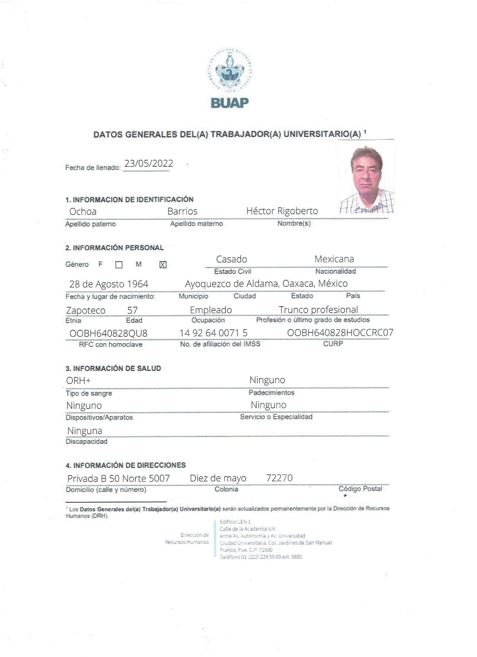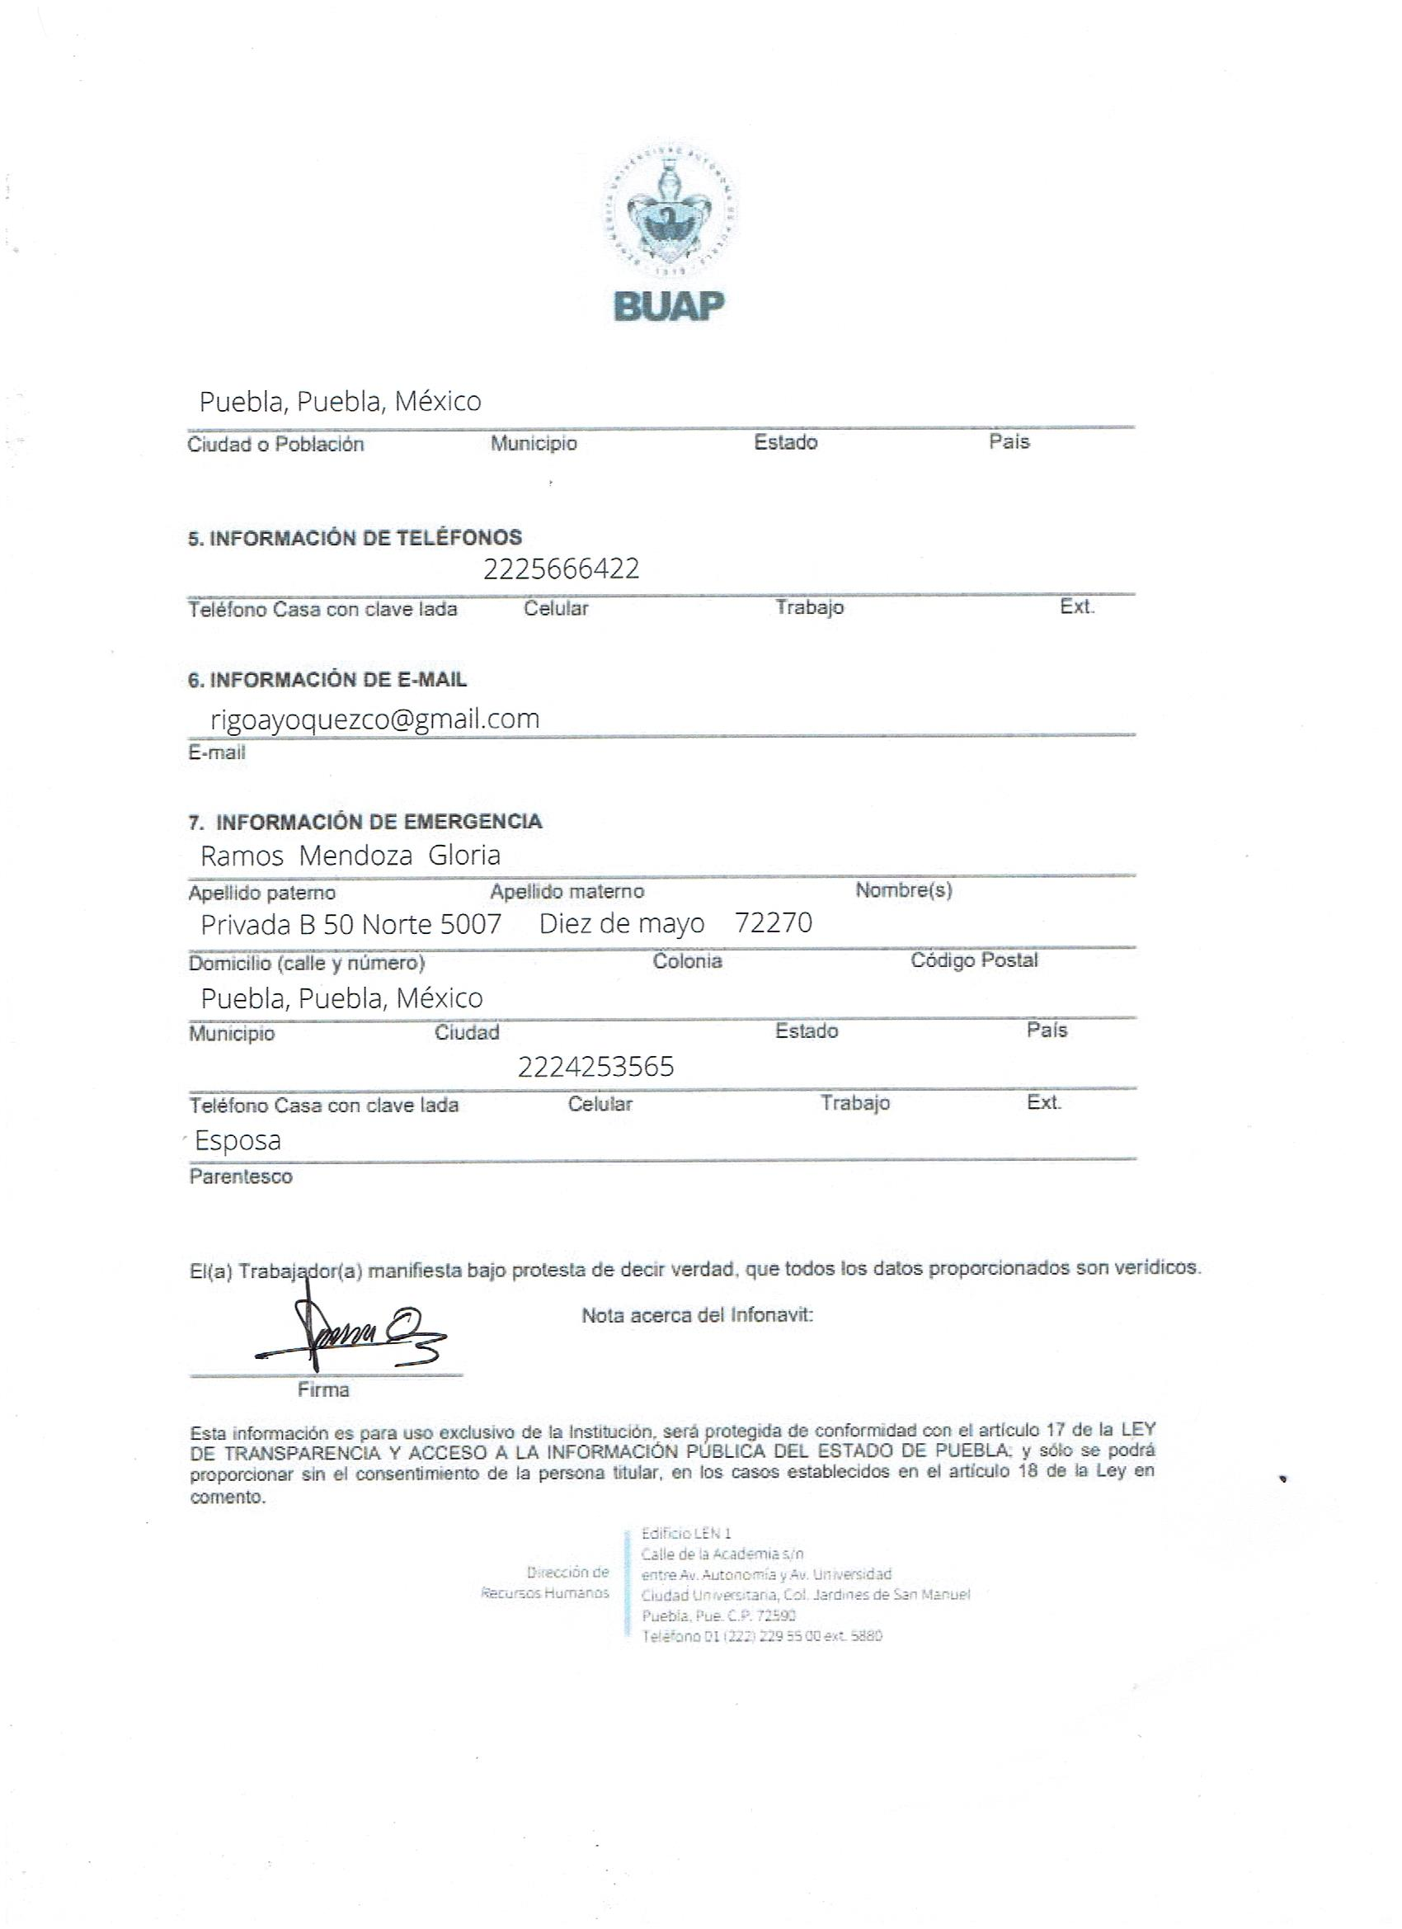 **CURRICULUM VITAE**

NOMBRE: HECTOR RIGOBERTO OCHOA BARRIOS.

FECHA DE NACIMIENTO: 28 DE AGOSTO DE 1964.

LUGAR DE NACIMIENTO: AYOQUEZCO DE ALDAMA, ZIMATLAN, OAXACA.

REGISTRO FEDERAL DE CAUSANTES: OOBH – 640828QU8

CURP: 00640828HOCCR07

CARTILLA DEL SERVICIO MILITAR: B – 3359793

LICENCIA DE MANEJO: 37C263741

ESTADO CIVIL: CASADO

PROFESION: LICENCIATURA EN INGENIERIA CIVIL TRUNCA

DOMICILIO: PRIVADA “B” DE LA 50 NORTE N° 5007. COLONIA 10 DE MAYO

TELEFONO: 22 25 66 64 22

CORREO ELECTRONICO: rigoayoquezco@gmail.com

**ESTUDIOS REALIZADOS**

**PRIMARIA:** INICIE ESTUDIOS DE EDUCACION PRIMARIA EN EL AÑO DE 1971 EN LA ESCUELA PRIMARIA

“LEONA VICARIO “CON DOMICILIO EN CALLE LIBERTAD N° 15 EN EL MUNICIPIO DE AYOQUEZCO DE

ALDAMA, ZIMATLAN, OAXACA.

**SECUNDARIA:** EN EL AÑO DE 1977 INICIE LOS ESTUDIOS DE NIVEL SECUNDARIA EN LA ESCUELA

“TECNICA N° 49 “CON DOMICILIO EN PROLONGACION 16 DE SEPTIEMBRE N° 204 EN EL DISTRITO DE

ZIMATLAN DE ALVAREZ, OAXACA.

**BACHILLERATO:** LA INSTRUCCIÓN A NIVEL BACHILLERATO LA INICIE EN EL AÑO DE 1983 EN LA CIUDAD

DE PUEBLA DE ZARAGOZA, PUEBLA. EN EL INSTITUTO TECNOLOGICO DE PUEBLA NIVEL BACHILLERATO Y

EN LA ESPECIALIDAD DE MECANICA AUTOMOTRIZ, CON DOMICILIO EN AVENIDA TECNOLOGICO N° 420

FRACCIONAMIENTO MARAVILLAS.

**PROFESIONAL:** EN EL PERIODO DE 1986 – 1991 REALICE MIS ESTUDIOS PROFESIONALES LOS CUALES

QUEDARON TRUNCOS EN LA FACULTAD DE INGENIERIA CIVIL PERTENECIENTE A LA UNIVERSIDAD

AUTONOMA DE PUEBLA, LO CUAL CONSTA CON NUMERO DE SERVICIO SOCIAL CON NUMERO DE OFICIO

16/990

**EXPERIENCIA LABORAL**

1.- EN EL AÑO DE 1993 ME DESEMPEÑE EN EL RAMO LABORAL COMO AUXILIAR EN EL LABORATORIO DE RESISTENCIA DE MATERIALES PARA LA CONSTRUCCION DEL COMPLEJO HIDROELECTRICO ZIMAPAN EN LOS LIMITES DEL ESTADO DE QUERETARO E HIDALGO Y FUI ASIGNADO AL CONSORCIO ZIMAPAN EL CUAL FUE EL ENCARGADO DE EJECUTAR DICHA OBRA, ESTE PERIODO ABARCA DE MARZO DE 1993 A ENERO DE 1995 YA QUE QUEDO CONCLUIDA LA OBRA.

2.- EN MAYO DE 1995 REALICE Y EJECUTE EL PROYECTO DE LA RED DE AGUA POTABLE EN EL POBLADO DE HUAQUECHULA, ATLIXCO, PUEBLA, EN DONDE ME DESEMPEÑE COMO RESPONSABLE DIRECTO DE LA OBRA TERMINANDO ESE MISMO AÑO SATISFACTORIAMENTE EL PROYECTO.

3.-EN JUNIO DE 1996 LA EMPRESA “SHETTINO HERMANOS” LA CUAL SU GIRO ES ARROZERA EN LA CIUDAD DE ORIZABA, VERACRUZ ME COMISIONO COMO SUPERVISOR DE COMPRAS DE MATERIALES PARA LA CONSTRUCCION DE SUS BODEGAS DE ALMACENAMIENTO Y POSTERIORMENTE PARA CERTIFICAR LA CALIDAD DEL GRANO EN SUS COMPRAS DE ARROZ, TERMINE EL CONTRATO EN DICIEMBRE DE 1997.

4.-DE NOVIEMBRE DE 1998 A DICIEMBRE DE 1998 LA ASOCIACION MIXTA DE CAMIONETAS DE PASAJE DE CARGA DENOMINADA “SAN JUAN BAUTISTA” VALLE NACIONAL-TUXTEPEC, OAXACA, ME NOMBRO COMO SU REPRESENTANTE PARA REALIZAR UN ESTUDIO DE LOGISTICA DE RUTA Y CONSTRUCCION DE PARADAS DE PASAJEROS Y TAMBIEN LOS REPRESENTE EN GESTIONES ANTE DEPENDENCIAS DEL ESTADO.

5.-EL PRIMERO DE ENERO DE 1999 INGRESE AL INSTITUTO DE VIVIENDA DE OAXACA, ORGANISMO PUBLICO DESCENTRALIZADO DE CARÁCTER ESTATAL, EN EL CUAL DESARROLLE ACTIVIDADES EN EL DEPARTAMENTO DE ESTUDIOS Y PROYECTOS, SIENDO MI JEFE INMEDIATO EL ING. FRANCISCO LOPEZ LEON, TERMINE MI CONTRATO EL 30 DE MARZO DE 1999

6.-EN JUNIO DE 1999 INGRESE A LA CONSTRUCTORA SAMAL S.A. DE C.V. DE LA CIUDAD DE OAXACA, CON CATEGORIA DE RESIDENTE DE OBRAS, SIENDO MI JEFE INMEDIATO LA LIC. SANDRA ANGEL MALDONADO, APODERADA LEGAL DE LA EMPRESA, TERMINE MI CONTRATO EN JUNIO DEL AÑO 2002. DENTRO DE LAS OBRAS REALIZADAS EN ESTE PERIODO ESTAN:

**EN EL MUNICIPIO DE SAN PEDRO TAVICHE, OCOTLAN, OAXACA.**

A.- AMPLIACION DE LA CASA DE SALUD.

B.-CONSTRUCCION DE MODULO SANITARIO EN JARDIN DE NIÑOS

C.-PROYECTO Y SUPERVISION DE LA REHABILITACION DE ALUMBRADO PUBLICO

**EN EL MUNICIPIO DE SAN GERONIMO TAVICHE, OCOTLA, OAXACA**

A.- CONSTRUCCION DE UNA AULA PARA LA TELESECUNDARIA, SUPERVISADA POR CAPCE

B.-CONSTRUCCION DE PUENTE VEHICULAR DE 12 MTS. DE CLARO

C.-CONSTRUCCION DEL PARQUE MUNICIPAL.

**EN EL MUNICIPIO DE SANTA CRUAZ PAPALUTLA, TLACOLULA, OAXACA**

A.-CONSTRUCCION DE SANITARIOS PUBLICOS

B.-CONSTRUCCION DE CAPILLA DE DESCANSO EN EL PANTEON MUNICIPAL.

C.-CONSTRUCCION DE PLAZA CIVICA EN LA SECUNDARIA.

D.-CONSTRUCCION DE PUENTE XECHITL DE 20 MTS. DE CLARO

**EN EL MUNICIPIO DE AYOQUEZCO DE ALDAMA, OAXACA.**

A.-CONSTRUCCION DE AULA EN LA ESCUELA PRIMARIA ANDRES QUINTANA ROO

B.- CONSTRUCCION DE MERCADO MUNICIPAL

**EN LA AGENCIA MUNICIPAL DE GUEGOVELA, OAXACA**

A.- CONSTRUCCION DE CANCHA DE USOS MULTIPLES.

7.- DEL PERIODO DE JUNIO DEL AÑO 2002 A JULIO DEL AÑO 2005 PRESTE MIS SERVICIOS DENTRO DE LA CONSTRUCTORA DENOMINADA ING. JOSE MANUEL ESPINOSA SARABIA, COMO RESIDENTE DE OBRAS EN LAS DIFERENTES ACTIVIDADES REALIZADAS, TALES COMO:

A.- DRENAJES SANITARIOS EN EL MUNICIPIO DE HUAJUAPAN DE LEON, OAXACA

B.-PAVIMENTACION DE CALLES

C.-CONSTRUCCION DE CASAS-HABITACION.

D.-RED DE AGUA POTABLE.

E.-REHABILITACIONES EN INSTITUCIONES EDUCATIVAS Y PUBLICAS.

F.-CONSTRUCCION DE ESTACION DE CARBURACION DE GAS L.P. EN GASERA FLAMA AZUL S.A. DE C.V. DE HUAJUAPAN DE LEON,OAXACA.

G.-CONSTRUCCION DE PLANTA DE ALMACENAMIENTO DE GAS L.P. EN GASERA FLAMA AZUL S.A DE C.V. EN LA HEROICA CIUDAD DE TLAXIACO, OAXACA.

8.-POR CUESTIONES FAMILIARES EMIGRE A LA CIUDAD DE PUEBLA EN DONDE DE 2005 A 2007 EL APODERADO LEGAL DE TAXI RED EL SEÑOR ADRIAN AVILA TOSCANO ME DIO LA OPORTUNIDAD COMO CONSECIONARIO Y TRABAJE EN ESE GIRO.

9.- EL 4 DE JULIO DEL 2007 INGRESE A LABORAR EN LA EMPRESA NACOBRE SERVICIOS ADMINISTRATIVOS S.A. DE C.V. EN LA CIUDAD DE PUEBLA EN DONDE PRIMERO ME DESEMPEÑE COMO AUXILIAR DE ALMACENISTA Y POSTERIORMENTE FUI COORDINADOR DE LOGISTICA MI JEFE INMEDIATO ERA EL ING. RAFAEL RIOS ORNELAS, TERMINE MI RELACION LABORAL EL 30 DE SEPTIEMBRE DEL 2019 POR CIERRE DE EMPRESA.

10.- DE NOVIEMBRE DE 2019 A MAYO DEL 2020 ESTUVE LABORANDO COMO SOCIO CONDUCTOR DE SERVICIO UBER, ACTIVIDAD QUE TUVE QUE DEJAR POR LA PANDEMIA DE COVID 19.

11.- EL 2 DE MAYO DEL 2021 INGRESÉ A LABORAR EN EL INSTITUTO ELECTORAL DEL ESTADO DE PUEBLA CON DOMICILIO EN 28 NORTE N° 1606 Y TELEFONO 222 303 1100 , COMO CAPACITADOR ASISTENTE ELECTORAL LOCAL EN EL PROCESO ELECTORAL ORDINARIO CONCURRENTE 2020 – 2021 TERMINÉ EL CONTRATO EL 15 DE JUNIO DEL 2021 YA QUE FUE EMPLEO TEMPORAL.

12.- EL 2 DE ENERO DEL 2022 INGRESÉ A LABORAR EN LA EMPRESA “DROIT Y MAQUINADOS J.J.” EMPRESA QUE SE DEDICA AL MANTENIMIENTO INDUSTRIAL, MAQUINADO Y AUTOMATIZACIÓN, EN EL CUÁL ME DESEMPEÑO COMO CHOFER HABIENDO UN CONVENIO DE CAMBIO DE TRABAJO POR MEJORA LABORAL , LO CUAL OCURRIO EN MAYO DEL 2022.

13.- EL 16 DE MAYO DEL 2022 INGRESE A LABORAR A LA BENEMERITA UNIVERSIDAD AUTONOMA DE PUEBLA COMO AUXILIAR DE SERVICIOS GENERALES EN LA FACULTAD DE LENGUAS TERMINANDO EL CONTRATO EL 30 DE OCTUBRE DEL 2022.

14.- EL 1 DE DICIEMBRE DEL 2022 INGRESE A LA EMPRESA ECOGRREN SOLUTICA COMO PERSONAL DE LIMPIEZA Y SERVICIOS GENERALES TERMINANDO EL CONTRATO EL 31 DE MARZO DEL 2024 POR CAMBIO DE RAZON SOCIAL

15.- EL 1 DE ABRIL DEL 2024 SE FIRMO CONTRATO CON LA NUEVA EMPRESA DENOMINADA AKEA COMO PERSONAL DE LIMPIEZA Y SERVICIOS GENERALES PRESTANDO EL SERVICIO EN LA FACULTAD DE LENGUAS DE LA BUAP





